OHJELMISTOPROJEKTIN SUUNNITELMA

Projektin nimi: [Projektin nimi on Puhelinverkkokauppa
Päivämäärä: [Tämän päivän päivämäärä, esim. 8.11.2025]
Laatija(t): [ Junayd Hassan / Tomas Nevantie ]

1. Yhteenveto ja Esittely

1.1. Projektin kuvaus

Puhelinverkkokauppa eli nettisivu missä käyttäjät voivat tilata/ostaa puhelimia/puhelintarvikkeita

1.2. Projektin tavoitteet
  - Lanseerata uusi verkkokauppa-alusta kolmen viikon kuluessa, parantaa sivuston latausaikaa 50 % ja kasvattaa verkkokaupan myyntiä 15 % seuraavan 12 kuukauden aikana.

1.3. Sidosryhmät
  - Junayd Hassan, Tomas Nevantie

2.1. Toiminnalliset vaatimukset
- Asiakas pystyy tilamaan tuotteita.
- Pystyy rekisteröitymään
- Pystyy kirjautua
- Pystyy selamaan tuotteita
- Pystyy valitsemaan tuotteita
- Pystyy lisämään ostoskoriin ja poistamaan
- Pystyy maksamaan
- Pystyy valitsee kpl määrä
- Pystyy seuramaan tilausta

3. Suunnittelu ja Arkkitehtuuri

3.2. Teknologiavalinnat
Frontend: html, phph ja css., Backend: myqsl´tietokanta sql kieli,

3.4. Tietokannan suunnittelu
- Yleiskuva tietokannan rakenteesta ja keskeisistä tauluista. (Voit liittää ER-kaavion myöhemmin liitteeksi.)
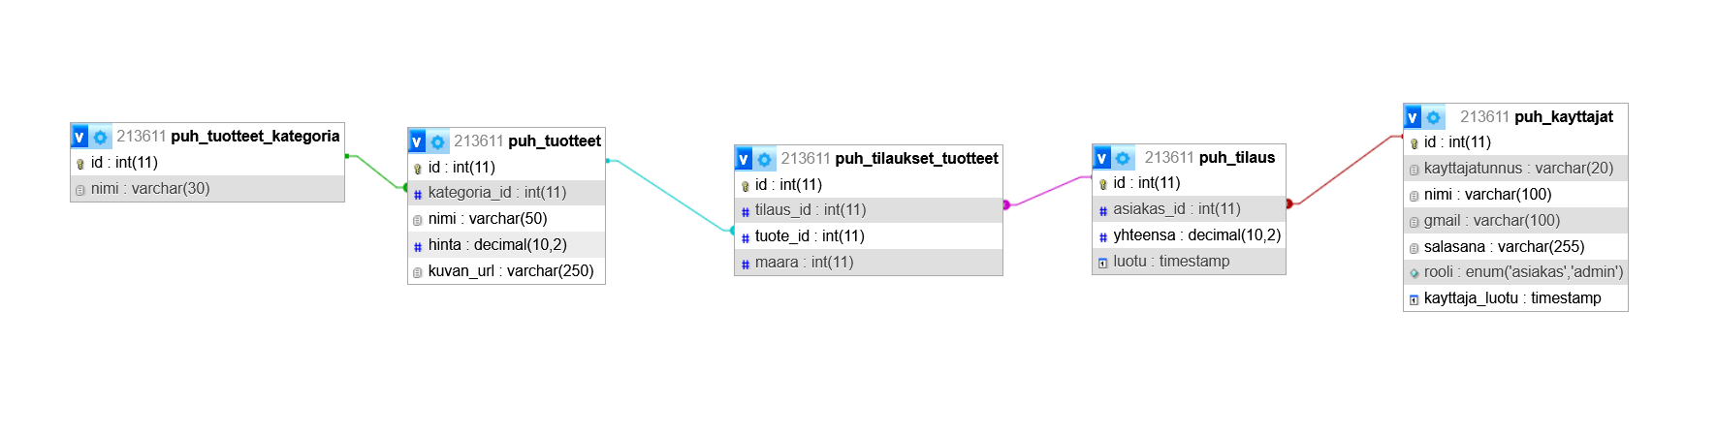

4. Projektin Laajuus (Scope)

4.1. Mukana olevat toiminnot / Ominaisuudet
  - Tuotekatalogi, ostoskori, maksun käsittely (Stripe-integraatio), käyttäjätilien hallinta, perusraportointi.

4.2. Poissuljetut toiminnot / Ominaisuudet
  - Mobiilisovellus (vain responsiivinen verkkosivu), edistynyt analytiikka, integraatiot kolmannen osapuolen CRM-järjestelmiin.

5. Projektin Aikataulu ja Vaiheet

5.1. Projektin vaiheet
  - Suunnittelu ja vaatimusmäärittely, 2. Arkkitehtuuri ja prototyypit, 3. Kehitys (Sprintti 1-N), 4. Testaus, 5. Käyttöönotto, 6. Ylläpito ja seuranta.

5.3. Yksityiskohtainen aikataulu (Gantt-kaavio tai vastaava)
Suunniteltu aikataulu
- 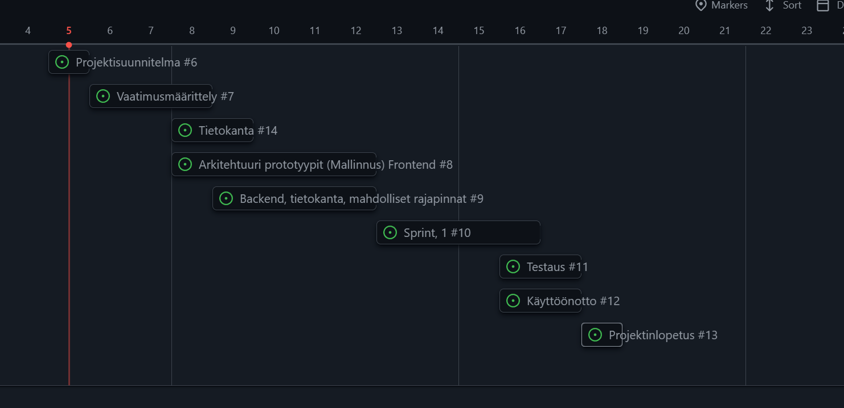

7. Riskienhallinta

7.1. Tunnistetut riskit
  - Avainhenkilön sairastuminen, vaatimusten muuttuminen projektin aikana, odottamattomat tekniset ongelmat, budjetin ylittyminen.

8. Laadunvarmistus ja Testaus

8.1. Testausstrategia
  - Silloin kun se on valmis

8.2. Testaustyypit
- Tuotteiden lisäys/poisto ostoskorista ja maksu testaus

8.3. Testausympäristöt
- Testaus tapahtuu chrome, firefox

9. Viestintäsuunnitelma

9.1. Viestintäkanavat

Puhumalla toisille, github ympäristö sähköposti

9.2. Kokoukset
- Päivittäin suunnittelu palaveri ja kirjataan sovitut asiat ylös

- 9.3. Raportointi
  - Päivittäin

10. Liitteet
- Linkit tai tiedostot, jotka tukevat suunnitelmaa.
  - Gantt-kaavio, käyttöliittymämockupit, ER-kaaviot, vaatimusmäärittelydokumentti ja powerpoint

